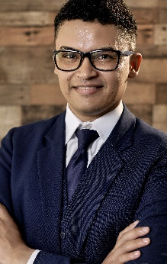
FRANCISCO RANIERY PORFIRIO OTAVIANO
30 anos, Masculino, Natural de Ceará - Brasil
Vila Santa Terezinha nº6 Rio das Pedras, Rio de Janeiro, RJ, 22753-734 - Brasil
(21) 98745-1075 raniery775@gmail.com

Perfil Profissional

Sou uma pessoa extrovertida muito amigável e adoro trabalhar em grupo

Objetivos
Procuro novos desafios profissionais e uma efetivação no mercado, tendo o desenvolvimento de minhas habilidades e a geração de resultados como objetivo, viabilizando um crescimento qualitativo e quantitativo para a empresa.

Formação

Graduação - Psicologia
R9 - TAQUARA/UNIVERSIDADE ESTÁCIO DE SÁ
Março de 2017 - Agosto de 2023
Fiz estágio em gestalt terapia e Orientação profissional e de carreira!

Experiências Profissionais

Zelador
Condomínio do Edifício Estilo IV - Rio de Janeiro, RJ Janeiro de 2014 - Outubro de 2023
Eu fazia um pouco de tudo.

Habilidades e Ferramentas

Básico:
Excel, Powerpoint, Word,

Cursos

Informática Avançada
São Benedito, CE
Março de 2010

